Пермский национальный исследовательский политехнический университет

(ПНИПУ)

**Лабораторная работа**

по дисциплине «Информатика» по теме

Задача «Восьми ферзей»

Работу выполнил:

Студент 1 курса

«Электротехнического»

Факультета

Группы «ИВТ-23-2б» В.М. Хайдаршин

Проверяющий:

Доцент кафедры

«ИТАС»

О.А. Полякова

Пермь, 2024 г.

**Код**

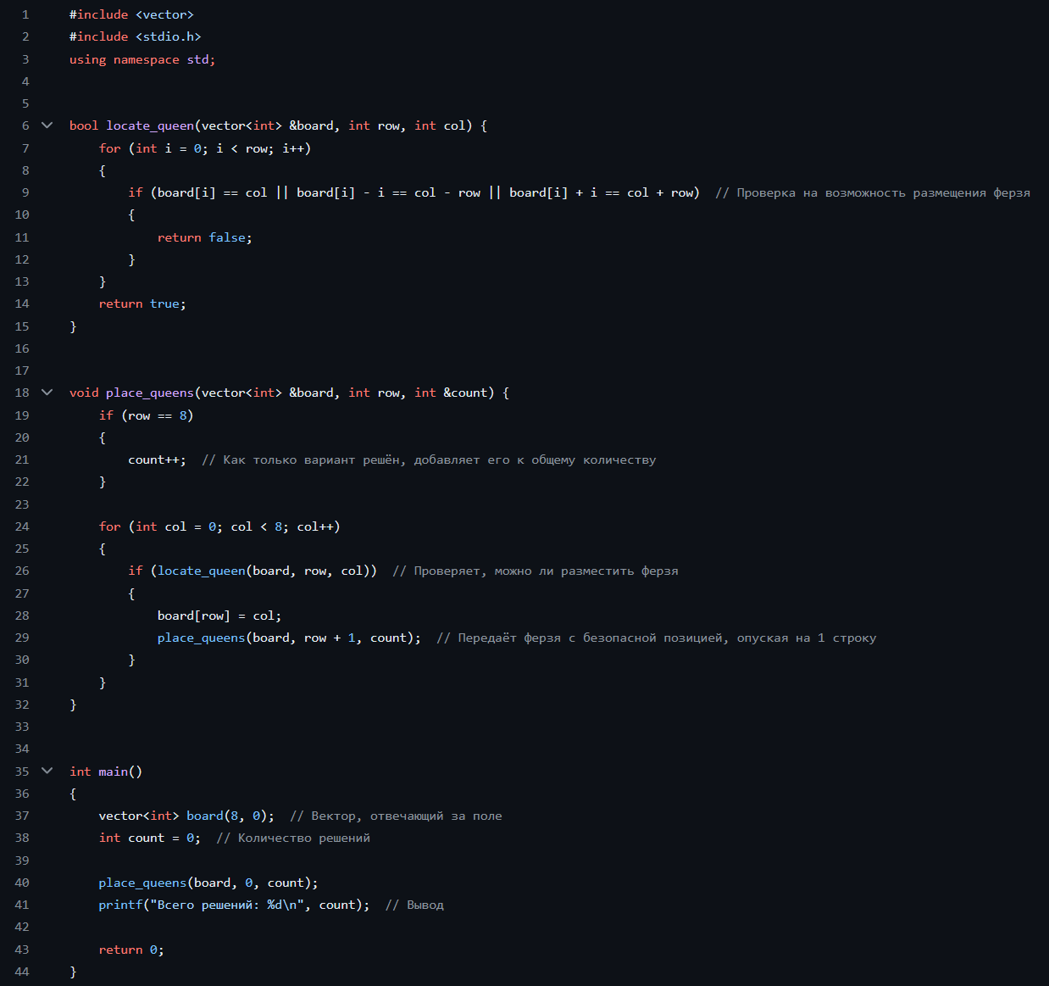

**Отчёт**

Для удобства вводятся две дополнительные функции: обычная locate_queen, отвечающая за локацию королевы; рекурсивная place_queens, размещающая королев.

Функция locate_queen проверяет, безопасно ли размещение ферзя в заданной позиции на доске. Если ферзь находится на одной вертикали, горизонтали или диагонали с другим ферзем, функция вернет false.

Функция place_queens рекурсивно пытается разместить ферзей на доске, начиная с первого ряда и двигаясь сверху вниз. Если ферзь успешно размещен в каждом ряду без нарушения правил, увеличивается счетчик решений.

В функции main создается вектор для хранения позиций ферзей на доске и запускается процесс поиска всех возможных решений. После завершения вычислений программа выводит количество найденных решений на экран.

**Блок-схема**

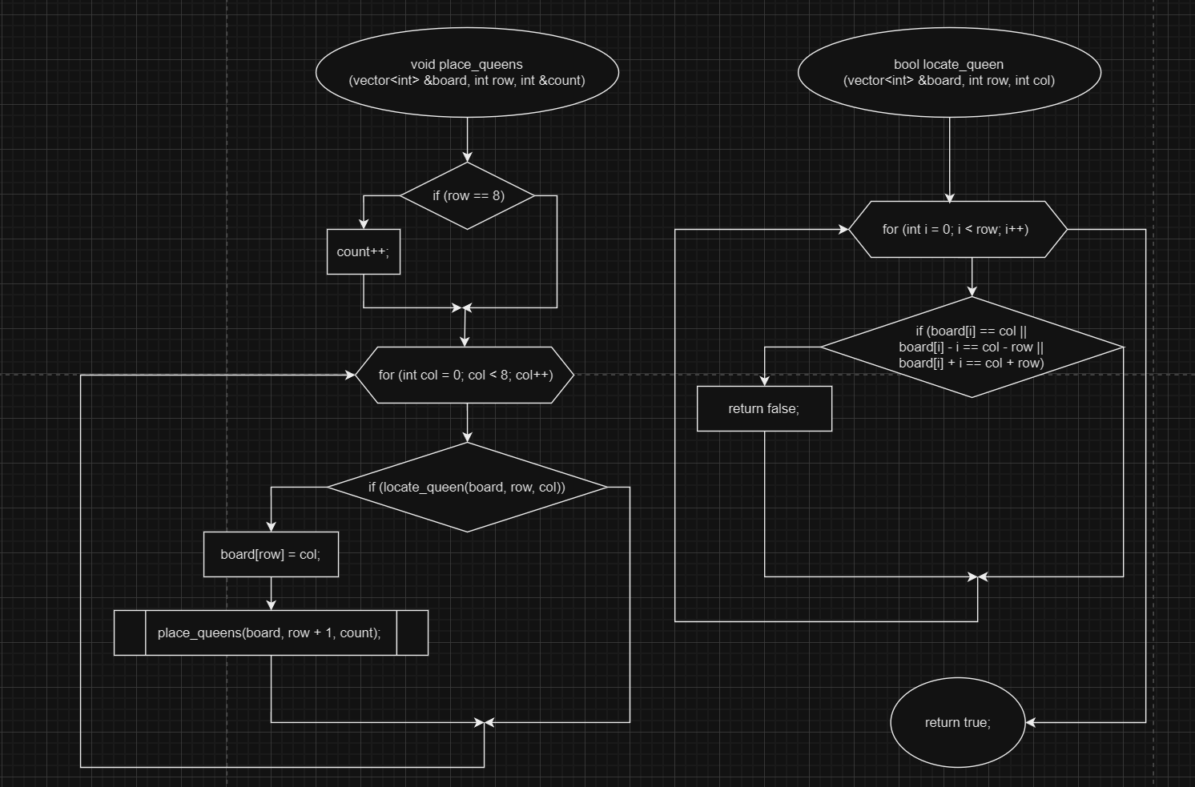

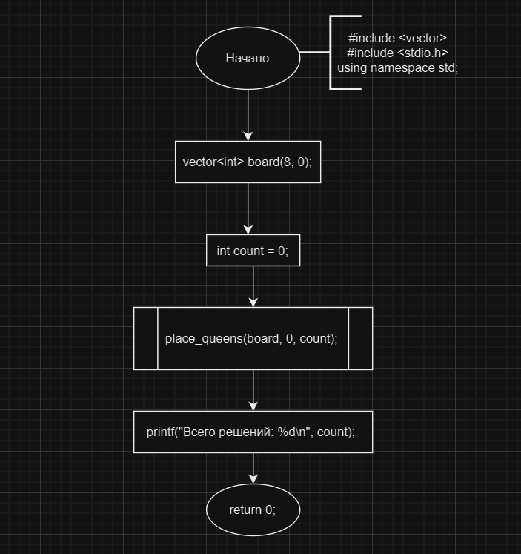

**GitHub**

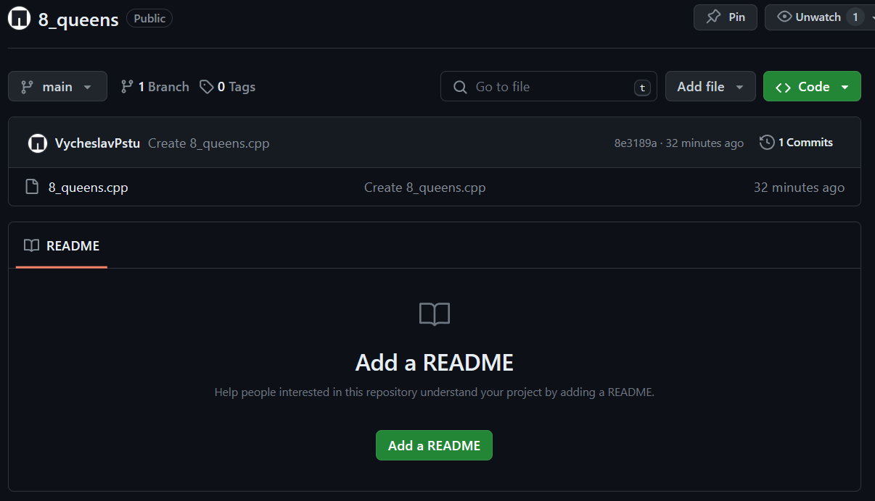

[**VycheslavPstu/8_queens (github.com)**](https://github.com/VycheslavPstu/8_queens)